**暨南大学本科实验报告专用纸**

课程名称 计算机网络实验 指导教师 潘冰 成绩

实验项目名称 综合组网与配置 实验项目编号 12

实验项目类型 设计 实验地点 学院 智能科学与工程 专业 信息安全 学生姓名 陈俊文 学号 2019051113 实验时间 2021 年 12 月 14 日

目录

【实验目的】 2

【实验过程】 2

用思科模拟器按照拓扑图模拟配置后： 3

1、三层交换机S2： 3

2、二层交换机S1： 3

3、路由器R1： 3

4、路由器R2： 3

5、IP与端口配置一览 4

【实验步骤】 4

1、三层交换机S1： 4

（1） 划分4个VLAN，配置IP 4

（2） 配置RIP协议 5

（3） 将F0/24设置成trunk 5

（4） 配置端口镜像（为了使PC3能够流量监控） 5

2、二层交换机S2： 5

3、路由器R1： 6

4、路由器R2 7

【实验结果】 7

（1）PC1 ping PC2（学生区能访问教师区） 7

（2）PC1 ping FTP（学生区不能访问FTP服务器） 8

（3）PC2 ping FTP（教师区能访问FTP服务器） 8

【实验分析】 9

Q1、如果需要在在VLAN3的主机上运行WireShark监听其他主机，如何实现？(需要端口镜像) 5分 9

Q2、S2126和S3550之间的双线是用来做端口聚合的，可以起到交换机之间的连接冗余和增加带宽作用，如何实现？5分 10

Q3、学生网内的主机不能访问FTP服务器，能否ping通呢？为什么？ 10

【实验总结】 10

**【实验目的】**

通过该实验的设计与配置模拟，加深对网络协议和原理的理解；提高利用网络技术结合实际需要分析问题、解决问题的能力；培养组网技能和实际动手能力；培养协调工作能力；提高撰写实验报告的能力。

下图是模拟某学校网络拓扑结构，在该学校网络接入层采用S2126交换机，接入层交换机划分了学生网VLAN20和教师网VLAN40，VLAN20和VLAN40通过汇聚层S3550与路由器A相连（本实验取消链路聚合），另外S3550上有一个VLAN30存放一台网管机。路由器A和B通过路由协议获取路由信息后，办公网可以访问B路由器后面的FTP服务器。为了防止学生网内的主机访问重要的FTP服务器，A路由器采用了访问控制列表的技术作为控制手段。需要在三层交换机上建立路由表。

**【实验过程】**

完整拓扑图如下：

**VLAN30**

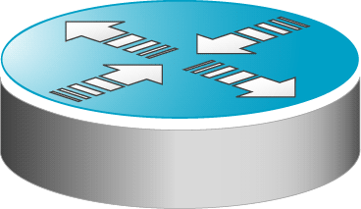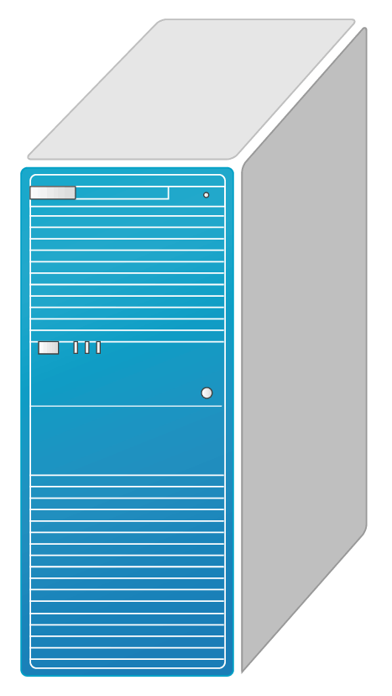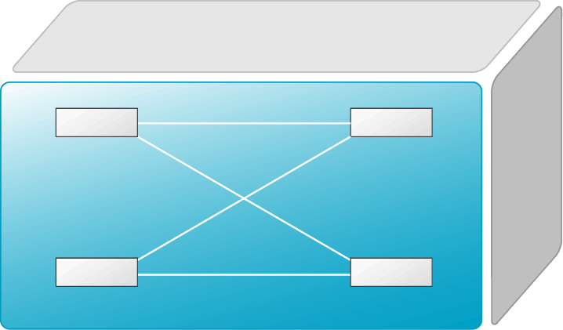

网关：192.168.50.254

Server：192.168.50.2/24

R1

左GE0/1:192.168.10.2/24

右S0/2/0:172.16.2.1/16

**F0/5**

**VLAN10**

**B**

**A**

**F0/15**

**S3550**

**FTP Server**

R2

左GE0/1:192.168.50.254/24

右S0/2/0:172.16.2.2/16

**F0/24**

**S2126**

**F0/15**

**F0/5**

**VLAN40**

**VLAN20**

网关：192.168.40.254

网段：192.168.40.0

PC2：192.168.40.2

网关：192.168.20.254

网段：192.168.20.0

PC1：192.168.20.2

# 用思科模拟器按照拓扑图模拟配置后：

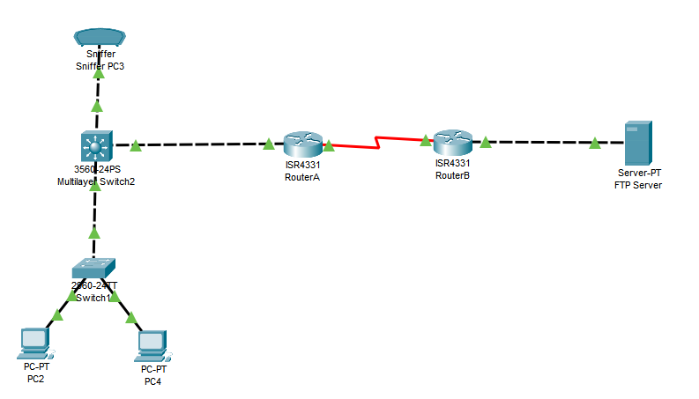

**1、三层交换机S2：**

1. 划分4个VLAN: VLAN20、VLAN30、VLAN40、VLAN10.其中VLAN20对应办公区，VLAN40对应学习区，VLAN30对应网管机PC3，VLAN10与路由器R1连通。
2. 使用动态路由，配置RIP协议，使得线路中的各个主机之间可以进行通信。
3. 将f0/24 调至trunk模式使得S2与S1之间能进行通信。

**2、二层交换机S1：**

1. 划分两个VLAN：VLAN20和VLAN40，将PC1放入VLAN20，PC2放入VLAN40
2. 将f0/24调至trunk模式使S2与S1之间能够通信

**3、路由器R1：**

1. 配置GE0/1和S0/2端口以及RIP协议，实现路由转发
2. 配置访问控制列表拒绝VLAN20（学生区）访问FTP服务器

**4、路由器R2：**

（1）配置GE0/1和S0/2端口以及RIP协议，实现路由转发

## 5、IP与端口配置一览

1. VLAN

|  |  |  |
| --- | --- | --- |
| VLAN 号 | 网段 | 网关 |
| 20 | 192.168.20.254 | 255.255.255.0 |
| 30 | 192.168.30.254 | 255.255.255.0 |
| 40 | 192.168.40.254 | 255.255.255.0 |
| 10 | 192.168.10.254 | 255.255.255.0 |

1. 路由器

|  |  |  |
| --- | --- | --- |
|  | R1 | R2 |
| GE 0/1 | 192.168.10.2/24 | 192.168.50.254/24 |
| Serial 0/2/0 | 172.16.2.1/16 | 172.16.2.2/16 |

（3）主机

|  |  |  |  |  |
| --- | --- | --- | --- | --- |
| PC编号 | IPv4 | 子网掩码 | 网关 | 所接端口 |
| 1（学生） | 192.168.20.2 | 255.255.255.0 | 192.168.20.254 | S1的F0/5 |
| 2（教师） | 192.168.40.2 | 255.255.255.0 | 192.168.40.254 | S1的F0/15 |
| 3（网管） | 192.168.30.2 | 255.255.255.0 | 192.168.30.254 | S2的F0/5 |
| 4（FTP） | 192.168.50.2 | 255.255.255.0 | 192.168.50.254 | R2的GE0/1 |

**【实验步骤】**

**1、三层交换机S1：**

1. 划分4个VLAN，配置IP

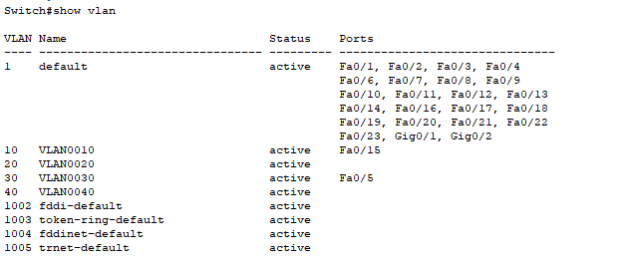

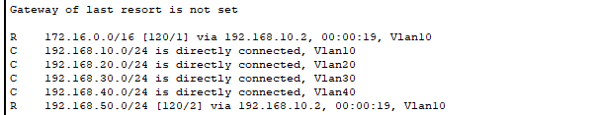

1. 配置RIP协议

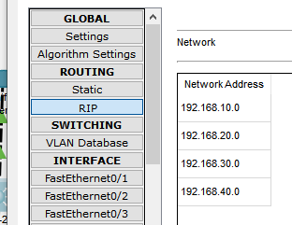

1. 将F0/24设置成trunk

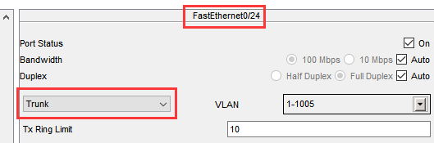

1. 配置端口镜像（为了使PC3能够流量监控）

S1(config)#monitor session 1 source interface fastethernet 0/24 rx ！24端口设置为源端口（要抓取流量的端口）

S1(config)# monitor session 1 source interface fastethernet 0/15 rx

S1(config)# monitor session 1 source interface fastethernet 0/1 rx

S1(config)# monitor session 1 destination interface fastethernet 0/5 ！5端口设置为目的端口

**2、二层交换机S2：**

1. 划分VLAN，将PC1通过f0/5分配到VLAN20，将PC2通过f0/15分配到VLAN40

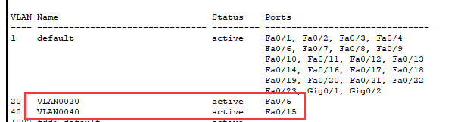

（2）将f0/24 调至trunk模式使得S2与S1之间能进行通信。

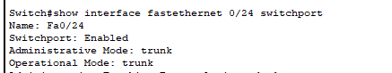

**3、路由器R1：**

1. 配置路由器接口GigabitEthernet 0/1和串行口Serial 2/0的IP地址

R1(config)#interface GigabitEthernet 0/1 ！进入接口的配置模式

R1(config-if)#ip address 192.168.10.2 255.255.255.0 ！配置接口IP地址

R1(config-if)# no shutdown ！开启路由器的接口

R1(config-if)#exit

R1(config)#interface serial 0/2/0 ！进入串行口S0/2/0的配置模式

R1(config-if)#ip address 172.16.2.1 255.255.0.0 ！配置接口S0/2/0的IP地址

R1(config-if)#clock rate 64000 ！配置R1(必须为DCE)的时钟频率

R1(config-if)#no shutdown ！开启S0/2/0端口

R1(config-if)#exit

1. 配置动态路由（RIP协议）。

R1(config)# router rip ！创建RIP路由进程

R1(config-router)#network 172.16.0.0 ！定义关联网络172.16.0.0（必须是直连的网络地址）

R1(config-router)#network 192.168.10.0 ！定义关联网络192.168.10.0（必须是直连的网络地址）

R1(config-router)#version 2

R1(config-router)#exit

1. 配置访问控制列表。

R1(config)#access-list 1 deny 192.168.20.0 0.0.0.255 ！限制192.168.20.0/24 网段

R1(config)#access-list 1 permit 192.168.40.0 0.0.0.255 ！允许192.168.40.0/24 网段

R1(config)#access-list 1 permit 192.168.30.0 0.0.0.255 ！允许192.168.30.0/24 网段

R1(config)#access-list 1 permit any ！允许其他所有网段

R1(config)# interface GigabitEthernet 0/1 ！在 R1 路由器 interface GigabitEthernet 0/1 接口

的进入方向引用了访问控制列表 ，目的是过滤来自 192.168.40.0网段的数据包，允许其他两个网段的数据包通过。

R1(config-if)#ip access-group 1 in ！数据包是进入（in）,离开（out）路由器

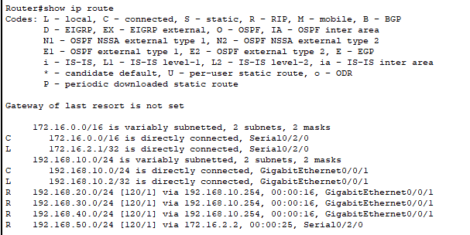

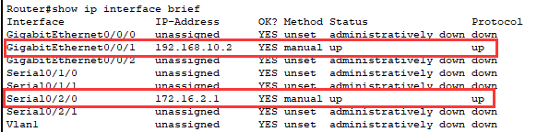

**4、路由器R2**

**（1）配置GE0/1和S0/2/0 并配置RIP协议**

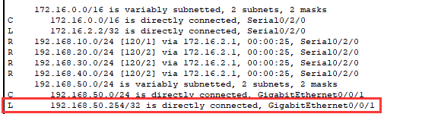

**【实验结果】**

（1）PC1 ping PC2（学生区能访问教师区）

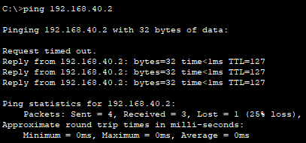

（2）PC1 ping FTP（学生区不能访问FTP服务器）

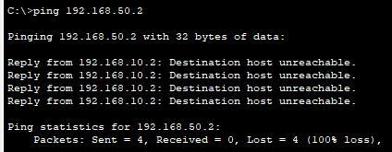

（3）PC2 ping FTP（教师区能访问FTP服务器）

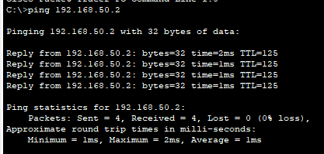

**从PC1向FTP发包，在PC3（Sniffer）中进行监听**

看图可得，通过在三层交换机S1上配置端口镜像，网管机可以实现对通过S1的流量数据包进行抓取，即实现了流量监听，这在实际网络应用中具有重大意义。

对R1的转发请求会转发到Sniffer中，初始请求和最终响应都会被转发到Sniffer中，这样就实现了流量监控。

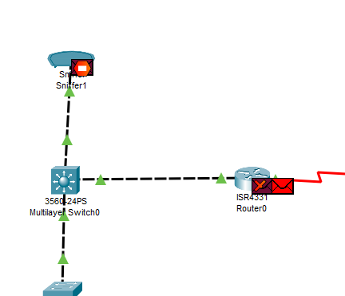

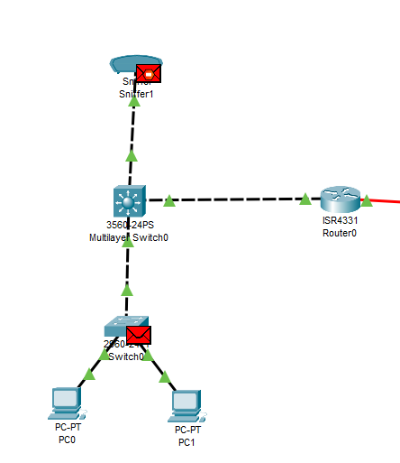

**【实验分析】**

**Q1、如果需要在在VLAN3的主机上运行WireShark监听其他主机，如何实现？(需要端口镜像) 5分**

为实现监听FTP流量，需要配置端口镜像。端口镜像（port Mirroring）通过在交换机或路由器上，将一个或多个源端口的数据流量转发到某一个指定端口来实现对网络的监听，指定端口称之为“镜像端口”或“目的端口”，在不严重影响源端口正常吞吐流量的情况下，可以通过镜像端口对网络的流量进行监控分析。

基本命令如下：

1. monitor session 2 source interface Gig 0/1 ！配置要抓取流量的源端口
2. monitor session 2 destination remote vlan 100 ！目的端口配置为SPAN的vlan

**Q2、S2126和S3550之间的双线是用来做端口聚合的，可以起到交换机之间的连接冗余和增加带宽作用，如何实现？5分**

SwitchA(config)#interface aggregateport 1 ！创建聚合端口AG1 SwitchA(config)#switchport mode trunk ！配置AG模式为trunk

SwitchA(config)#interface range fastethernet 0/1-2 ！进入端口0/1、0/2

SwitchA(config-if-range)#port-group 1 ！配置端口0/1、0/2属于AG1

SwitchA#show aggregateport 1 summary ！显示聚合端口信息

**Q3、学生网内的主机不能访问FTP服务器，能否ping通呢？为什么？**

学生区（PC1）不能访问FTP服务器，是无法ping通的。这里是由于R1配置了ACL表，而ACL表限制了192.168.20.0网段的通过（学生区），即不能转发数据包，学生区也就无法访问到FTP服务器。

**【实验总结】**

1. 综合组网与配置实验对这学期所有的实验内容进行了整合，总体难度比之前的实验要大。此次综合实验需要自己设计网络拓扑图并依照拓扑图搭建网络环境，通过这次实验我对网络拓扑图的配置能力有了进一步的提升。
2. 实践出真知，综合的实验让我对计网的知识有了一个全面的复习和巩固。除了路由器、交换机的配置外，我还学会了ACL配置，通过ACL（网络访问控制列表）技术，我们可以设置类似黑白名单，对FTP服务器起到很好的保护作用，学会了设置端口镜像来实现流量监控，这些都在实际网络应用中具有重大意义。

3.经过一学期的计算机网络实验的学习，无论是理论还是实践知识，潘冰老师在课里课外都给了我们很大的指导与帮助，在此我由衷地感觉潘冰老师。